2026

pREMis cAstEllitx

literatura · investigació · fotografia · pintura · Música · Audiovisual

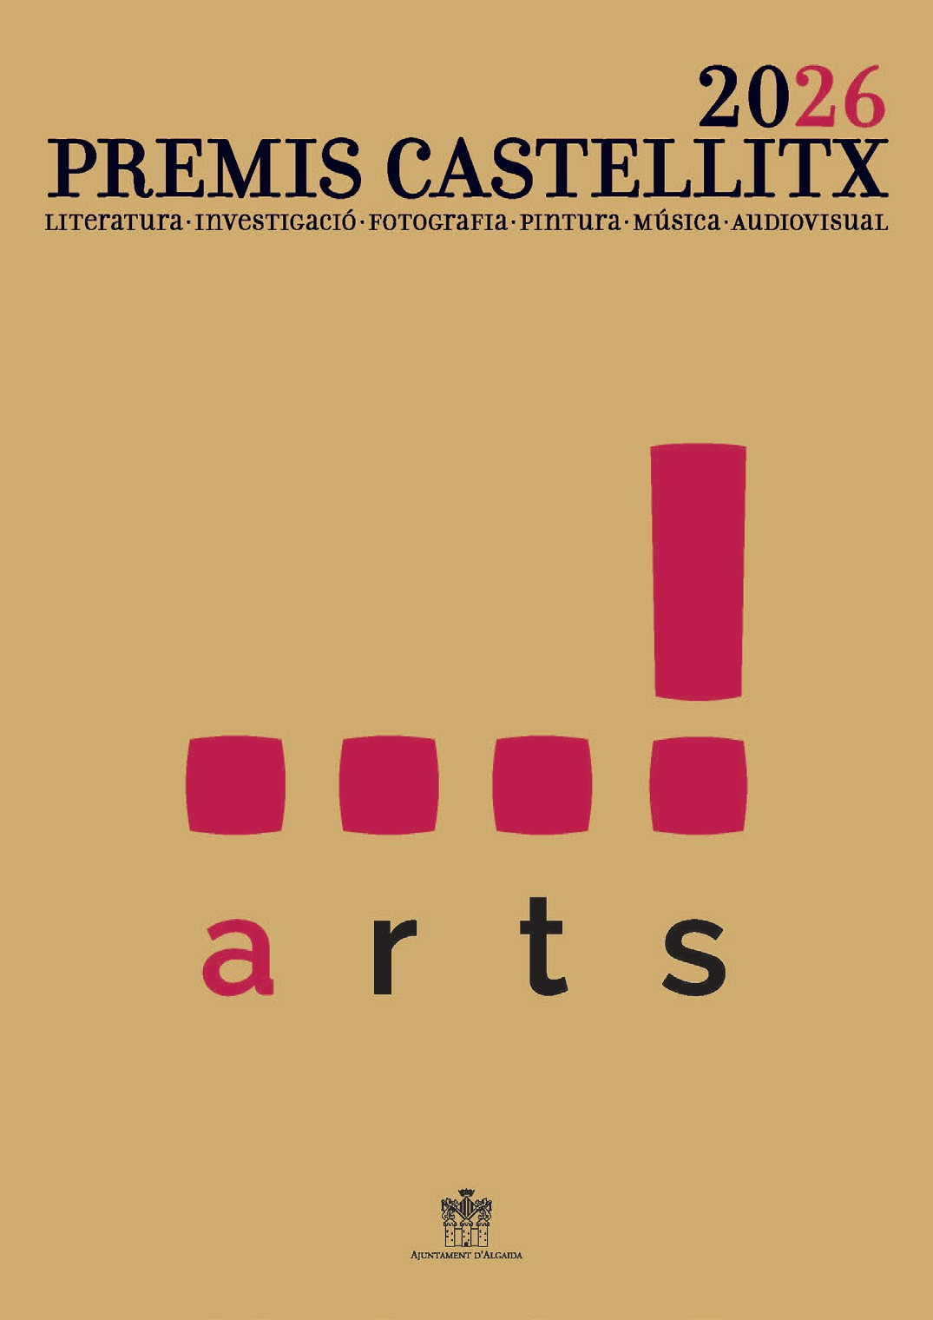**NOTA** DE

**PREMSA**

**CONVOCATS ELS PREMIS CASTELLITX 2026**

*L’Ajuntament d’Algaida referma el seu compromís amb la creació artística, la recerca i la promoció de la llengua ca- talana.*

Algaida, octubre de 2025

Amb l’objectiu de promoure la llengua i la cultura ca- talanes, pròpies de les Illes Balears, i d’impulsar les ac- tivitats culturals, la creació artística i la investigació, el Servei de Cultura de l’Ajuntament d’Algaida convoca els Premis Castellitx 2026.

L’edició d’enguany té, a més, un caràcter especial: es commemora la cinquantena edició dels premis de Po- esia i Narració Curta, les primeres modalitats literàries de l’antic Certamen Literari de Castellitx, i la vint-i-cin- quena del Premi de Pintura.

# NOVETATS

L’edició de 2026, els Premis Castellitx incorporen di- verses novetats:

D’una banda, **s’incrementa l’import dels premis** en metàl·lic fins als 800 euros per modalitat —cent euros més que a l’edició anterior—, i es manté la tradicional Rosa d’Or de la Pau com a guardó simbòlic.

D’altra banda, **el Premi d’Investigació modifica la seva estructura**: deixa de premiar un treball complet ja finalitzat per reconèixer el millor projecte de recer- ca, el qual serà desenvolupat posteriorment sota la supervisió del jurat. Aquesta nova orientació vol fo- mentar processos d’estudi més rigorosos i participa- tius, i afavorir que la recerca esdevingui un instru- ment viu de coneixement sobre els pobles d’Algaida, Pina i Randa.

Pàg. 2 de 2

# MODALITATS DE PARTICIPACIÓ

Els Premis Castellitx 2026 s’articulen en diferents àm- bits de creació i recerca que abracen disciplines diver- ses de la cultura i l’expressió artística.

## LITERATURA

* **50è Premi de Poesia:** col·lecció de poemes, original i inèdita, de tema lliure, amb una extensió màxima de cent quaranta versos.
* **50è Premi Pere Mulet Cerdà de Narració Curta:** com- posició en prosa, original i inèdita, de tema lliure, amb una extensió màxima de quinze fulls.
* **48è Premi Llorenç “Mora” de Poesia Popular (Glo- sat):** glosa o conjunt de gloses, originals i inèdites, de tema lliure i d’una extensió mínima de vint versos.
* **14è Premi Juvenil de Narració Curta (per a joves de 14 a 17 anys):** composició en prosa, original i inèdita, de tema lliure, d’una extensió màxima de quinze fulls.
* **7è Premi de Guió de Curtmetratge en Català:** obra original i inèdita, de temàtica lliure i extensió màxima de quinze fulls.

## INVESTIGACIÓ

* **31è Premi d’Investigació:** projectes de recerca en llengua catalana sobre qualsevol aspecte vinculat al municipi d’Algaida —en l’àmbit de les ciències socials o naturals, del dret, la política o les humanitats—, pre- sentats per persones o equips de treball.

Les persones o equips guardonats disposaran d’un any per elaborar i presentar el treball definitiu, que serà publicat a la Col·lecció Binària, edicions digitals de l’Ajuntament d’Algaida.

## FOTOGRAFIA

* **25è Premi Joan Balaguer Mulet de Fotografia:** foto- grafies originals i inèdites, en format digital, de tema lliure, en blanc i negre o en color.

## ARTS PLÀSTIQUES

* **18è Premi de Pintura:** obra original, sense limitació de tema, matèria, format ni tècnica.

## MÚSICA

* **12è Premi Musical 2026:** composicions originals i inè- dites per a Conjunt Vocal, de temàtica i estil lliures.

## AUDIOVISUALS

* **7è Premi de Curtmetratges de Ficció en Català:** crea- ció audiovisual de ficció produïda entre els anys 2023 i 2025, amb una durada màxima de 20 minuts.
* **4t Premi de Curtmetratges de Ficció per a Joves (de 14 a 17 anys):** creació audiovisual de ficció, amb una durada màxima de 10 minuts.
* **3r Premi de Pòdcasts en Català:** pòdcasts originals i emesos en una plataforma de ràdio, amb una durada entre 20 i 60 minuts.

La modalitat d’audiovisual està organitzada con- juntament amb Titoieta Ràdio, emissora municipal d’Algaida.

# GUARDONS I ACTE DE LLIURAMENT

Cada modalitat dels Premis Castellitx 2026 està dota- da amb la tradicional Rosa d’Or de la Pau i un premi en metàl·lic de 800 euros.

L’acte de lliurament dels guardons tindrà lloc durant la Nit de la Cultura, que se celebrarà al casal Pere Ca- pellà d’Algaida el dissabte 28 de març de 2026. L’esde- veniment, obert al públic, reconeixerà els guanyadors de totes les modalitats i inclourà diverses intervenci- ons artístiques i musicals. La cerimònia serà retrans- mesa en directe per Titoieta Ràdio, emissora munici- pal d’Algaida (107.7 FM i [*www.titoieta.cat*).](http://www.titoieta.cat/)

Les bases completes, amb tots els requisits i termi- nis de participació, es poden consultar i descarregar al web oficial: [*www.premiscastellitx.cat*](http://www.premiscastellitx.cat/)

Tots els treballs guardonats seran publicats a la Col- lecció Binària, edicions digitals de l’Ajuntament d’Al- gaida, d’accés lliure i gratuït a [*www.adma.cat*](http://www.adma.cat/)

# PER A MÉS INFORMACIÓ:

Tel. 971 66 56 79 · Correu: [*biblioteca@ajalgaida.net*](mailto:biblioteca@ajalgaida.net)

Servei de Cultura de l’Ajuntament d’Algaida — Coor- dinació: Titoieta Ràdio i Biblioteca Municipal d’Algaida Gabriel Janer Manila.

